石家庄科林电气股份有限公司
2022届招聘简章
一、关于科林
作为中国智慧电气引领者，石家庄科林电气股份有限公司（以下简称“科林电气”）致力于构建全球电力产业发展新业态，为电力行业、公共事业及大型行业客户提供智慧电力系统解决方案。
科林电气通过多元化发展战略、多维度创新理念、多手段资本运作，整合全球资源、拥抱智能制造，全力打造高科技，高成长的优质企业，逐步形成了“一体两翼”的业务发展模式，并于2017年成功登录A股主板市场。科林电气本着“智能 可靠 绿色”的品牌个性，为客户提供优质产品和服务，业务涉及智能变电，智能配电，智能用电，新能源等十余个序列，公司凭借强劲的整体实力，同世界500强企业建立了深层次合作关系，营销网络遍及全球，在欧美、中东、非洲、南美、东南亚等地区深受好评。
科技领先，创享智慧生活。科林电气将继续秉承“崇德重能，知人善任”的人才理念，以行业领军者的自信，合作共赢的姿态，为员工创造福祉、为客户创造价值、为社会创造繁荣，为创建世界一流电气企业的新局面努力奋斗！
二、招聘岗位及需求专业
岗位类别 | 工作方向 | 专业 | 学历
技术  研发岗 | 电气技术类 | 电气、自动化、测控、电子、通信等相关专业 | 本科及以上  (研发类需本一及以上)
 | 硬件开发类
 | 机械结构类 | 机械、机械电子、工业设计等相关专业
 | 软件开发类 | 计算机、自动化、控制、通信、电子、  软件等相关方向专业（含机器人方向）
 | 嵌入式软件 | 电子、通信、自动控制、  电气、计算机等相关专业
 | 海外支持类 | 电气、市场营销、外语等相关方向专业
销售岗 | 市场营销类 | 专业不限 | 本科及以上
管理岗 | 专业职能类 | 管理、物流、工业工程等相关方向专业 | 本一及以上学历
集团管培生 |  | 专业不限
三、招聘条件
1、学历要求：本、硕毕业生；
2、专业要求：学习能力强，专业知识扎实；
3、能力要求：较强的沟通协调能力、服务意识、责任心及良好的团队精神；
4、其他要求：有比赛、班干部、学生会等经历优先；身体健康，勇于接受挑战，具备一定的压力承受能力。
四、招聘流程
1、简历投递
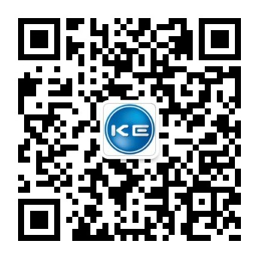
扫码关注科林电气公众号 加入我们 投递简历

或将简历命名为【姓名+学校+意向岗位】发送至zhaopin@kechina.com
2、面试邀约 面试官将以电话或邮件的形式进行面试邀约
3、面试（笔试、线上or线下面试）
4、面试通过！ offer到手！
五、福利待遇
1、公司为所有员工提供富有竞争力的薪酬和开放式晋升通道。
2、五险一金，餐补，过节福利、生日蛋糕卡、能力提升培训等。
3、公司内生活配套设施齐全，宿舍独立卫浴，有空调。
4、公司可为毕业生办理市或区“人才绿卡”，持卡人可享受250-3000元/月现金补贴等政策优惠。
5、公司可为大学生解决户口、免费托管大学生人事档案并接收党组织关系。
六、联系方式
招聘联系人：乔先生、郭先生
招聘热线：0311-89176137、0311-85238783、18330168467
投递邮箱：zhaopin@kechina.com
公司地址：石家庄市红旗大街南降壁路段科林电气

